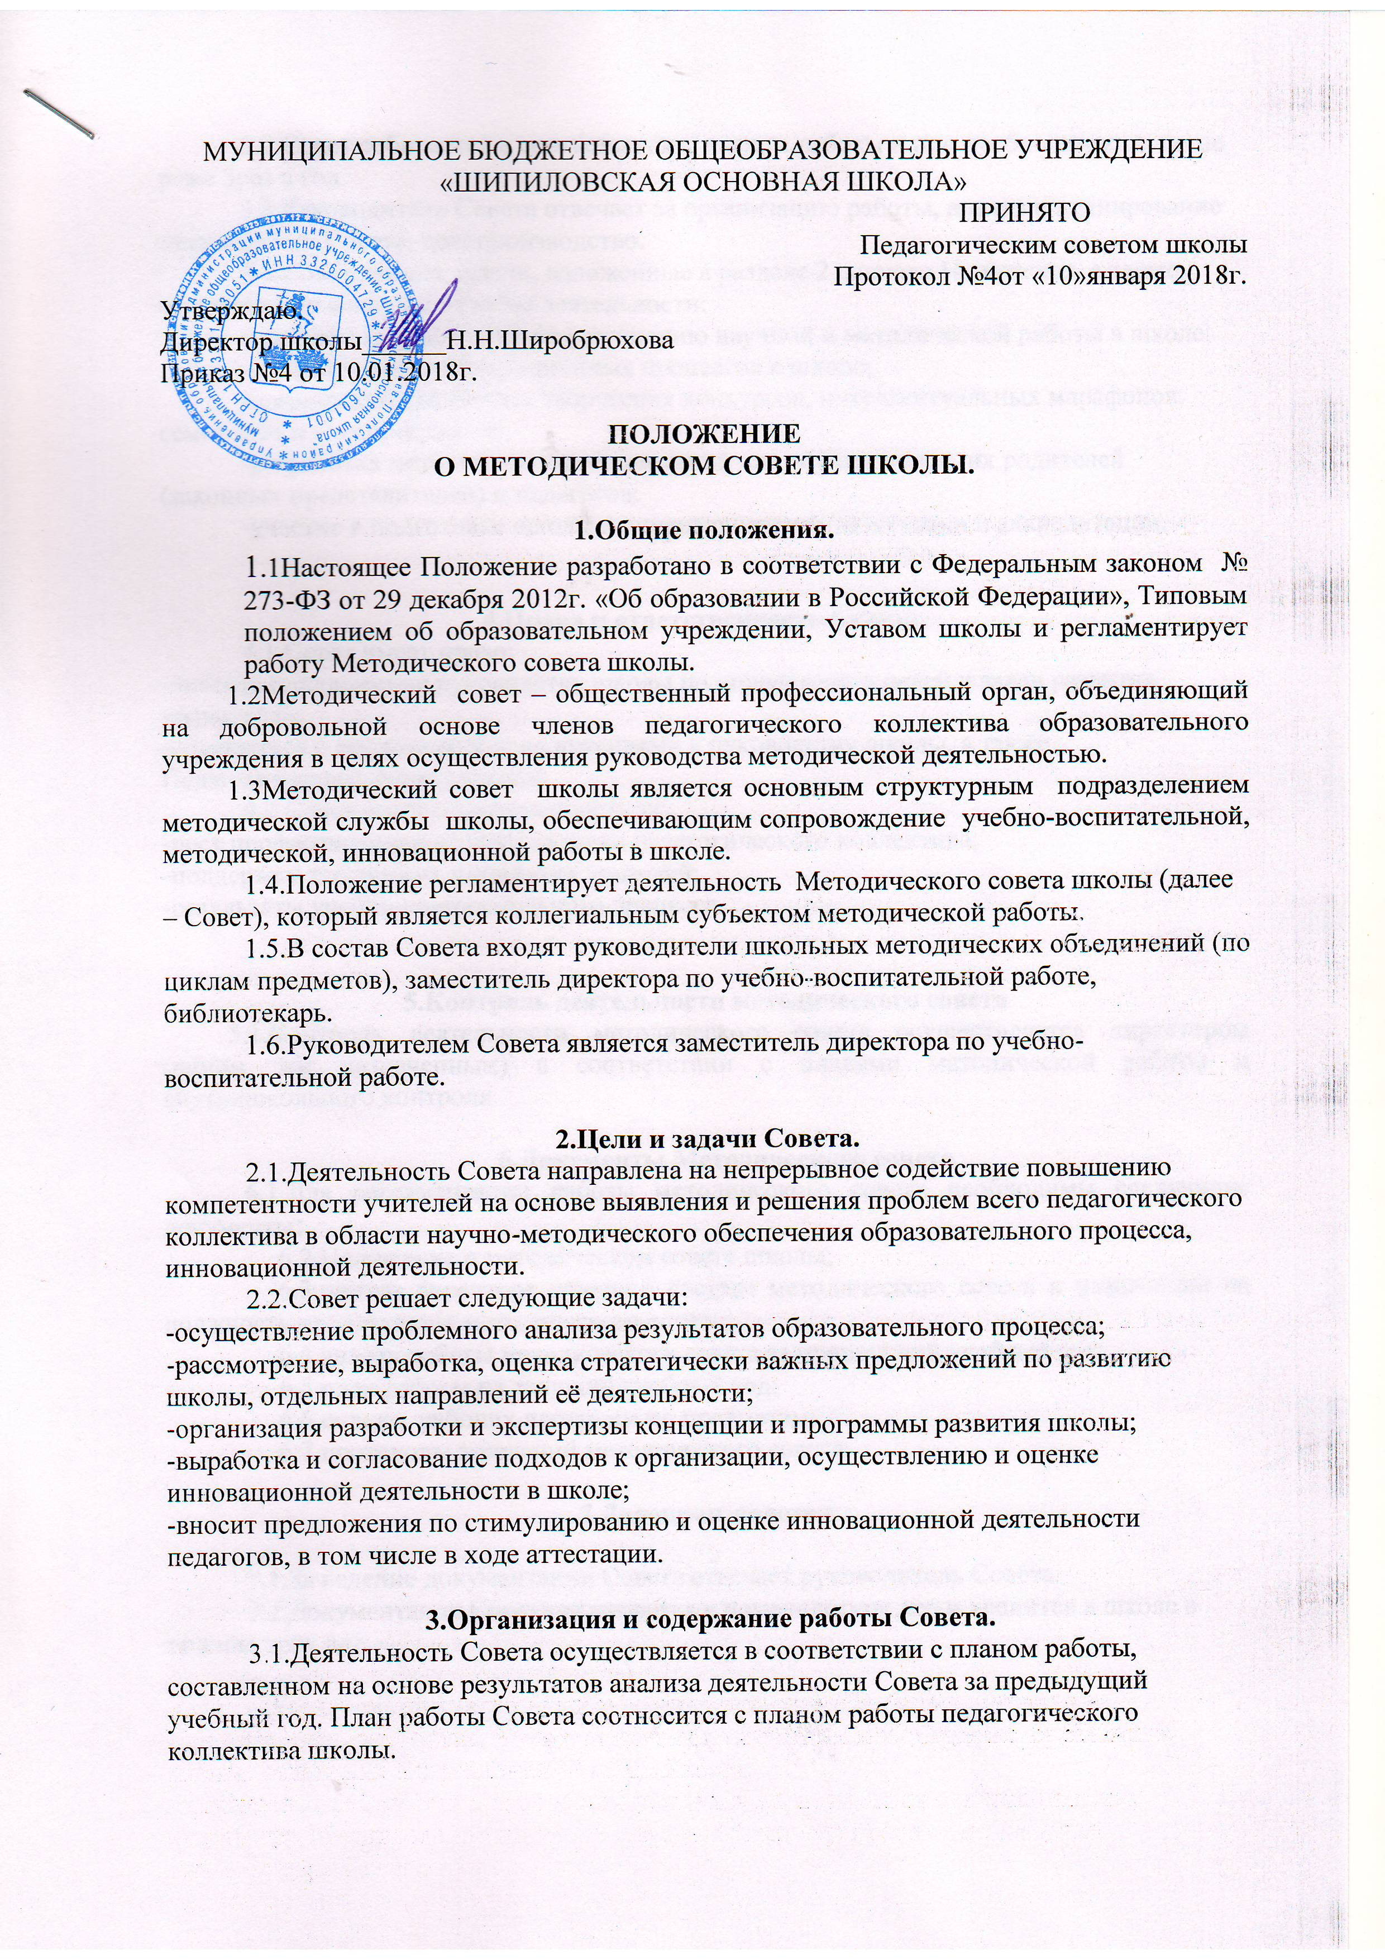ном работы и при необходимости, но не реже 3раз в год.
3.3.Руководитель Совета отвечает за организацию работы, анализ и планирование деятельности Совета, делопроизводство.
3.4.Совет решает задачи, изложенные в разделе 2 данного Положения, а также осуществляет следующие виды деятельности:
-внесение предложений по улучшению научной и методической работы в школе;
-инициирование инновационных процессов в школе;
-организация различных творческих конкурсов, интеллектуальных марафонов, семинаров и мастер-классов;
-разработка методических рекомендаций для обучающихся, их родителей (законных представителей) и педагогов;
-участие в подготовке школы к лицензированию, аттестации и аккредитации.

4.Права и ответственность Совета.
4.1.Совет имеет право:
-вносить предложения руководству школы по определению целей и задач развития коллектива;
-обращаться с вопросами и предложениями к руководству школы, а также Педагогическому совету школы.
4.2.Совет несёт ответственность за:
-рост профессионального уровня всего педагогического коллектива;
-поддержку творческих инициатив учителей;
-результаты учебно-воспитательного процесса.

5.Контроль деятельности методического совета
5.1.Контроль деятельности методического совета осуществляется директором (лицом, им назначенным) в соответствии с планами методической работы и внутришкольного контроля.

6.Документы Методического совета
6.1.Для регламентации работы методического совета необходимы следующие документы:
6.2.Положение о методическом совете школы;
6.3.приказ директора школы о составе методического совета и назначении на должность председателя методического совета;
6.4.анализ работы методического совета за прошедший учебный год;
6.5.план работы на текущий учебный год;
6.6.списки рабочих программ по предметам;
6.7.протоколы заседаний методического совета

7.Делопроизводство.

7.1.За ведение документации Совета отвечает руководитель Совета.
7.2.Документация Совета включается в номенклатуру дел и хранится в школе в течение трёх лет.

